Ein Bild, das Text, Screenshot, Schwarzweiß, monochrom enthält.
**EG 54 – Hört, der Engel helle Lieder klingen**

2. Hirten, warum wird gesungen?  
Sagt mir doch eures Jubels Grund!  
Welch ein Sieg ward denn errungen,  
den uns die Chöre machen kund?  
Gloria in excelsis Deo.  
Gloria in excelsis Deo.

3. Sie verkünden uns mit Schalle,  
dass der Erlöser nun erschien,  
dankbar singen sie heut alle  
an diesem Fest und grüßen ihn.  
Gloria in excelsis Deo.  
Gloria in excelsis Deo.

Ein Bild, das Text, Schwarzweiß, Screenshot, Musik enthält.
**EG 48 – Kommet, ihr Hirten**

2. Lasset uns sehen in Bethlehems Stall,  
was uns verheißen der himmlische Schall;  
was wir dort finden, lasset uns künden,  
lasset uns preisen in frommen Weisen.  
Halleluja!

3. Wahrlich, die Engel verkündigen heut  
Bethlehems Hirtenvolk gar große Freud:  
Nun soll es werden Friede auf Erden,  
den Menschen allen ein Wohlgefallen.  
Ehre sei Gott!

Ein Bild, das Text, Screenshot, Schwarzweiß, Schwarz enthält.
**EG 46 – Stille Nacht, heilige Nacht!**

2. Stille Nacht, heilige Nacht!  
Hirten erst kundgemacht,  
durch der Engel Halleluja  
tönt es laut von fern und nah:  
Christ, der Retter, ist da,  
Christ, der Retter, ist da!

3. Stille Nacht, heilige Nacht!  
Gottes Sohn, o wie lacht  
Lieb aus deinem göttlichen Mund,  
da uns schlägt die rettende Stund,  
Christ, in deiner Geburt,  
Christ, in deiner Geburt.

Ö

Ein Bild, das Text, Schwarzweiß, Astronomie enthält.
**EG 45 – Herbei, o ihr Gläub'gen**

2. Du König der Ehren, Herrscher der Heerscharen,  
verschmähst nicht zu ruhn in Marien Schoß,  
Gott, wahrer Gott von Ewigkeit geboren.  
O lasset uns anbeten,  
o lasset uns anbeten,  
o lasset uns anbeten den König!

3. Kommt, singet dem Herren, singt, ihr Engelchöre!  
Frohlocket, frohlocket, ihr Seligen:  
»Ehre sei Gott im Himmel und auf Erden!«  
O lasset uns anbeten,  
o lasset uns anbeten,  
o lasset uns anbeten den König!

4. Ja, dir, der du heute Mensch für uns geboren,  
Herr Jesu, sei Ehre und Preis und Ruhm,  
dir, Fleisch gewordnes Wort des ewgen Vaters!  
O lasset uns anbeten,  
o lasset uns anbeten,  
o lasset uns anbeten den König!

Ein Bild, das Text, Schwarzweiß, Schwarz, Screenshot enthält.
**EG 44 – O du fröhliche, o du selige**

2. O du fröhliche, o du selige,  
gnadenbringende Weihnachtszeit!  
Christ ist erschienen, uns zu versühnen:  
Freue, freue dich, o Christenheit!

3. O du fröhliche, o du selige,  
gnadenbringende Weihnachtszeit!  
Himmlische Heere jauchzen dir Ehre:  
Freue, freue dich, o Christenheit!

Ein Bild, das Text, Schwarzweiß, Musik enthält.
**EG 43 – Ihr Kinderlein, kommet**

2. O seht in der Krippe im nächtlichen Stall,  
seht hier bei des Lichtleins hell glänzendem Strahl in reinlichen Windeln das himmlische Kind, viel schöner und holder, als Engel es sind.

3. Da liegt es, das Kindlein, auf Heu und auf Stroh, Maria und Joseph betrachten es froh,  
die redlichen Hirten knien betend davor,  
hoch oben schwebt jubelnd der Engelein Chor.

!

Ein Bild, das Text, Screenshot, Schwarzweiß, Schwarz enthält.
**EG 27 – Lobt Gott, ihr Christen alle gleich**

2. Er kommt aus seines Vaters Schoß  
und wird ein Kindlein klein,  
er liegt dort elend, nackt und bloß  
in einem Krippelein,  
in einem Krippelein.

3. Er äußert sich all seiner G'walt,  
wird niedrig und gering  
und nimmt an eines Knechts Gestalt,  
der Schöpfer aller Ding,  
der Schöpfer aller Ding.

6. Heut schließt er wieder auf die Tür  
zum schönen Paradeis;  
der Cherub steht nicht mehr dafür.  
Gott sei Lob, Ehr und Preis,  
Gott sei Lob, Ehr und Preis!

!

Ein Bild, das Text, Screenshot, Schwarzweiß, Musik enthält.
**EG 30 – Es ist ein Ros entsprungen**

2. Das Blümlein, das ich meine,  
davon Jesaja sagt,  
hat uns gebracht alleine  
Marie, die reine Magd;  
aus Gottes ewgem Rat  
hat sie ein Kind geboren,  
welches uns selig macht.

3. Das Blümelein so kleine,  
das duftet uns so süß;  
mit seinem hellen Scheine  
vertreibt's die Finsternis.  
Wahr' Mensch und wahrer Gott,  
hilft uns aus allem Leide,  
rettet von Sünd und Tod.

Ein Bild, das Text, Schwarzweiß, Screenshot enthält.
**EG 24 – Vom Himmel hoch, da komm ich her**

2. Euch ist ein Kindlein heut geborn  
von einer Jungfrau auserkorn,  
ein Kindelein so zart und fein,  
das soll eu'r Freud und Wonne sein.

4. Er bringt euch alle Seligkeit,  
die Gott der Vater hat bereit',  
dass ihr mit uns im Himmelreich  
sollt leben nun und ewiglich.

6. Des lasst uns alle fröhlich sein  
und mit den Hirten gehn hinein,  
zu sehn, was Gott uns hat beschert,  
mit seinem lieben Sohn verehrt.

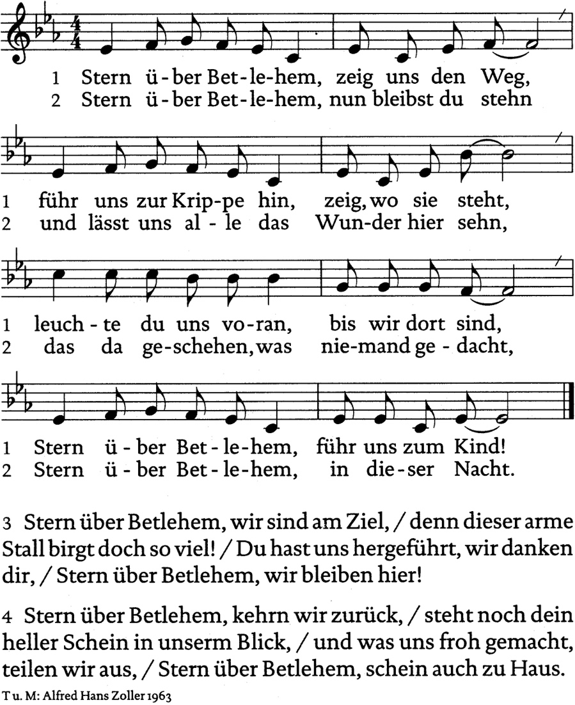**SJ 13 – Stern über Bethlehem**

3. Stern über Bethlehem,   
wir sind am Ziel,  
denn dieser arme Stall  
birgt doch so viel!  
Du hast uns hergeführt, wir danken dir,  
Stern über Bethlehem, wir bleiben hier!

4. Stern über Bethlehem,   
kehrn wir zurück,  
steht noch dein heller Schein  
in unserm Blick,  
und was uns froh gemacht, teilen wir aus  
Stern über Bethlehem, schein auch zu Haus!